Werken met: MS Word Schaal Afbeelding Wijzigen

Hoe
In de Home menu klik op=
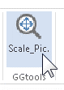
Geeft een window=
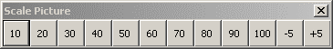
Kies een afbeelding in het document
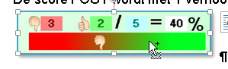
Klik op de gewenste schaal
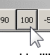 geeft 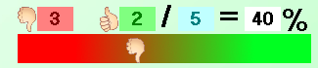
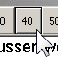 geeft
E.v. verhogen of verlagen met
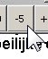 of 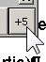
Gebruik e.v. het document “Doc1 met Scale v03.docm” als template of gebruik de files ”ScaleForm 03.frm” en “Scale_Picture 03.bas”

